SSV. IES Haría
UT2. Práctica 3
Instalación de Windows XP en VirtualBox

Introducción:
VirtualBox permite crear hardware virtual y sobre el instalar un sistema operativo. En esta práctica vamos a seguir los pasos para instalar Windows XP en VirtualBox

Empezaremos creando el hardware virtual base seleccionando la mayoría de opciones por defecto. A este hardware le conectaremos la imagen ISO del CD de instalación de Windows XP. Nos aseguraremos que en el orden de arranque de la máquina virtual El CD arranca antes que el disco duro. Arrancaremos la máquina y seguiremos los pasos de la instalación de Windows. Por último instalaremos en la máquina virtual las Guest Additions que mejoran la integración de la máquina virtual en VirtualBox

Pasos:

Los pasos necesarios para realizar la instalación los podemos ver en las capturas de pantalla que se inserta. Se pide:
- Seguir los pasos y crear nuestra máquina virtual.
- Escribir en cada paso, en los recuadros, una breve descripción de lo que se está haciendo.

Nota: No se insertan todas las imágenes del proceso. Las imágenes están obtenidas para la instalación de Windows en inglés que igual no coincide con el XP que vas a instalar, pero presenta pocas diferencias

1) Empezamos copiando en nuestro equipo la imagen iso de Windows XP que podemos encontrar en el servidor. El profesor debería explicar como hacerlo.

Abrimos VirtualBox que lo podemos encontrar en Aplicaciones → Accesorios

2) Creamos la máquina virtual. Seleccionamos la mayoría de opciones por defecto. Hacemos clic en nueva.

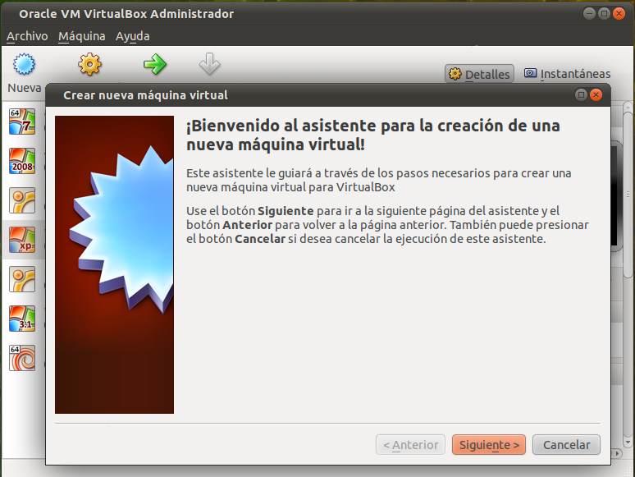Imagen 1
Imagen 1: Se nos abre un asistente. Hacemos clic en siguiente para configurar la máquina virtual. El resto de recuadros te toca rellenarlos a ti.
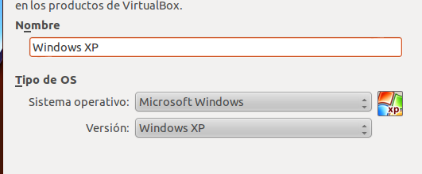Imagen 2
Imagen 2:

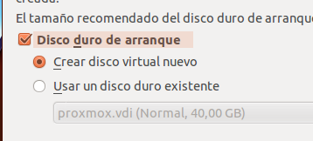Imagen 3
Imagen 3:

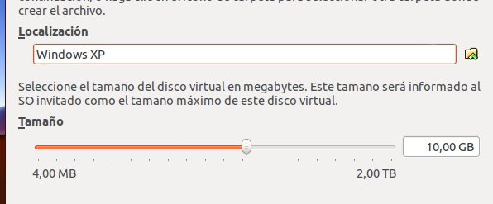Imagen 4
Imagen 4:
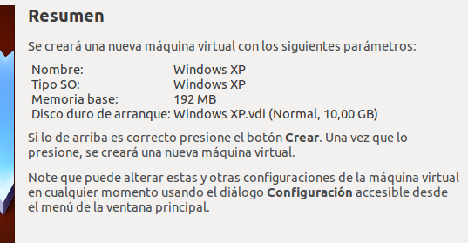Imagen5
Imagen 5:

Seleccionamos la máquina virtual y hacemos clic en configuración

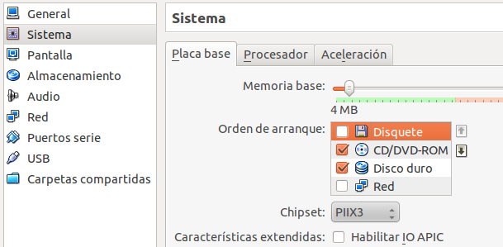Imagen 6
Imagen 6:

A continuación le vamos a conectar el CD con la imagen ISO de Windows XP a la unidad de lectura de CDROM virtual de la máquina

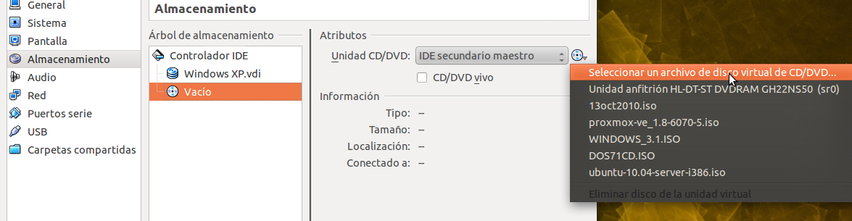Imagen 7
Imagen 7:

3) Comenzamos el proceso de instalación. Seleccionamos la máquina virtual de Windows XP y Hacemos clic en Iniciar.

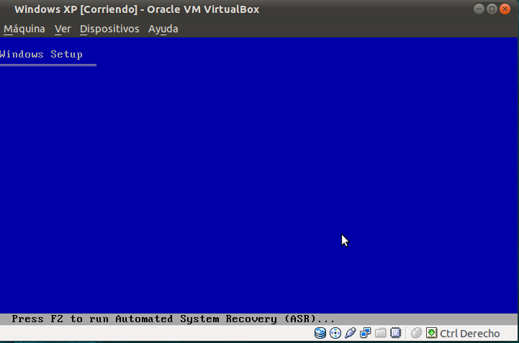Imagen 8
Imagen 8:

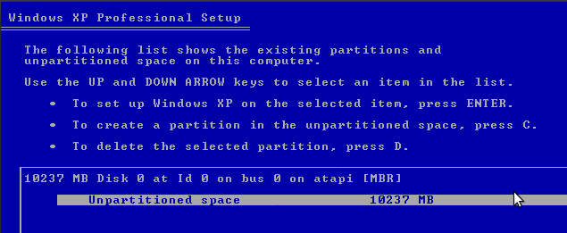Imagen 9
Imagen 9:

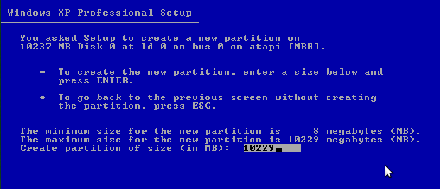Imagen 10
Imagen 10:

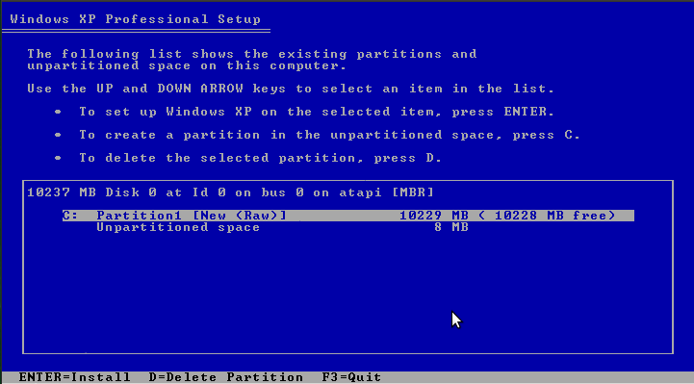Imagen 11
Imagen 11:

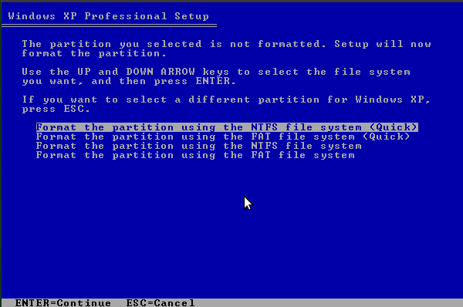Imagen 12
Imagen 12:

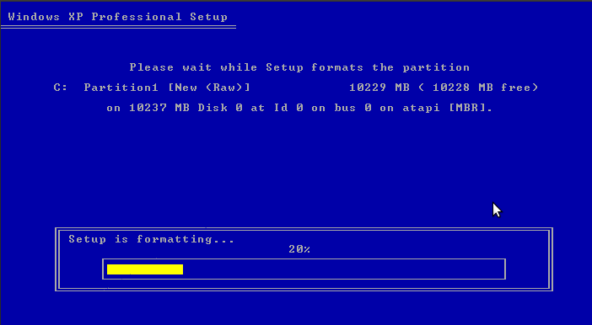Imagen 13
Imagen 13:

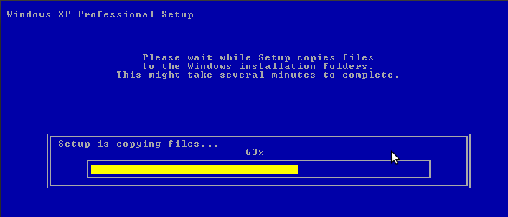Imagen 14
Imagen 14:

El ordenador se reinicia automáticamente y la instalación continua a partir de los ficheros que se copiaron en el disco duro en el paso anterior. (No debemos tocar ninguna tecla al reiniciar par evitar que arranque nuevamente de CD y comience completamente el proceso de instalación)

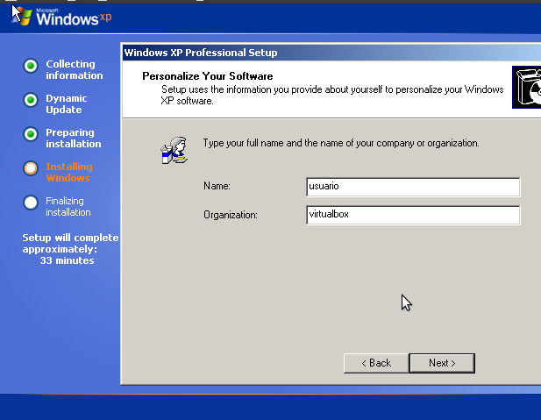Imagen 15
Imagen 15:

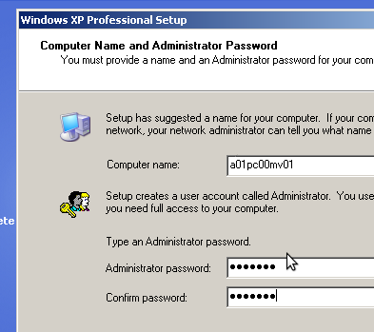Imagen 16
Imagen 16:

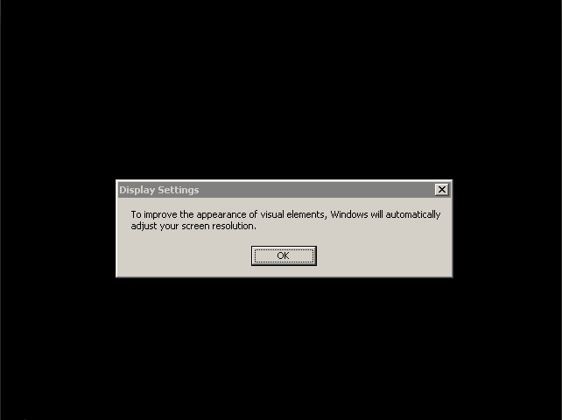Imagen 17
Imagen 17:

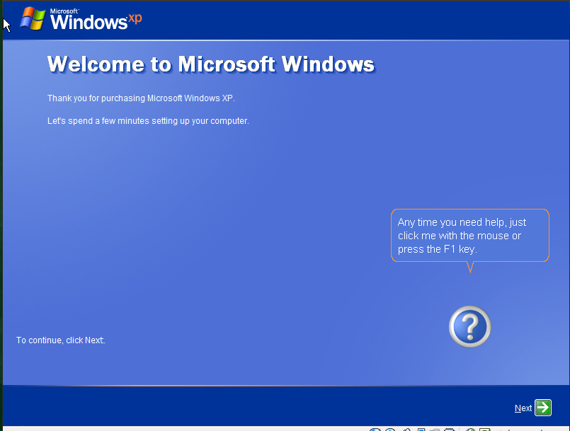Imagen 18
Imagen 18:

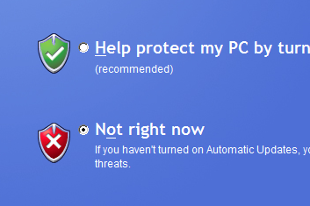Imagen 19
Imagen 19:

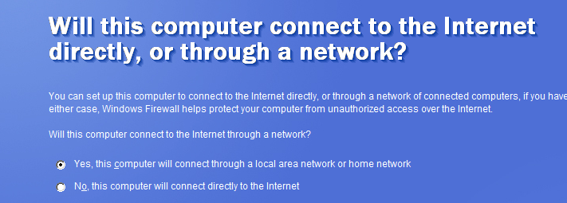Imagen 20
Imagen 20:

Imagen 21
Imagen 21:

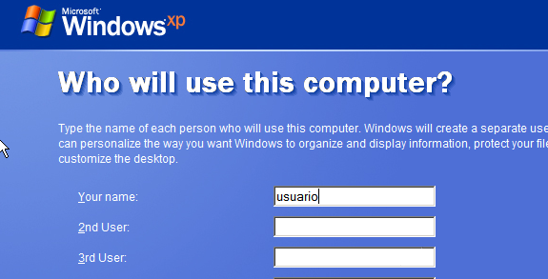imagen 22
Imagen 22:

Por último inserta a continuación una captura de pantalla en la que se vea la máquina virtual ejecutándose y un terminal con el nombre de tu equipo

